2019年限量，機會難得！
「北洄尋遊」史懷哲教育營

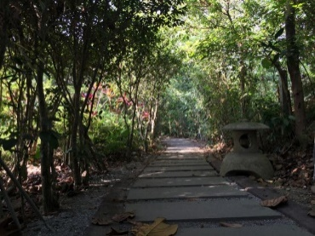
特色活動介紹
這趟「北洄尋遊」又怎麼能夠錯過號稱台灣最美大學的東華大學呢？住進大學宿舍、坐進大學教室、走在大學校園到底是怎麼樣的感覺呢？
除了在東華大學享受大學生級的學習氛圍外，花蓮在地的人文歷史景點也不容錯過！
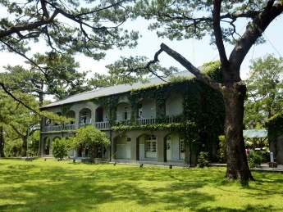
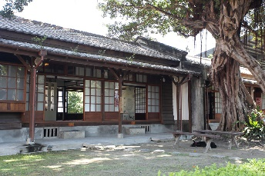
美崙山，從日治時起以來便以這座山頭作為軍事重鎮，…可以遠望沒有盡頭的太平洋。 松園別館，為日治時代花蓮最高的軍事指揮中心。
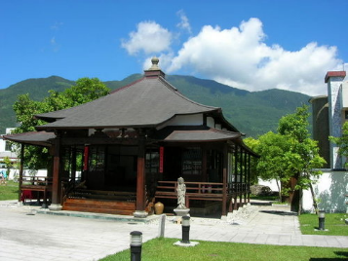
將軍府，是日軍當時的宿舍區。還有不少的傳說故事在此發生！
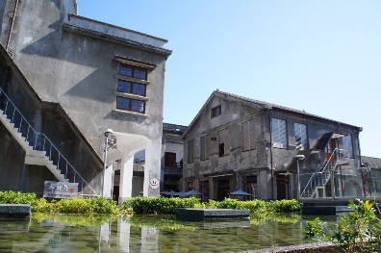
慶修院，日治時期為安撫日本移民而建的宗教場所。
花蓮文化創意產業園區，原為酒廠，今成為聚集文創市集與特色餐廳的藝文空間。
我們也帶領大家進入地方法院與地方議會，了解在民主社會中法治與自由的界線與意義！我們還與黑潮海洋基金會帶領大家一起以行動愛我們的家鄉，成為一個優秀的地球公民。更藉由前往花蓮智慧教育中心，體驗科技、人工智慧對我們未來生活的影響。
我們將在以上多元的場域，與你／妳來共學數堂的花蓮學，讓你／妳更認識自己的故鄉。
當然也有許多專屬於東華的限定體驗要邀請各位參與啦！這些就容我保密，等待大家一起發現才有驚喜。現在就趕快報名，以免缺額已滿！
- 連絡電話
營隊執行長：陳泰寧 0926521015
duck19701221@gmail.com

「北洄尋遊」史懷哲教育營報名表
基本資料
姓名 |  |  |  |  | 性別
出生日期 |  |  |  |  | 身分證字號
手機 |  |  |  |  | 血型
通訊地址
電子信箱
就讀學校 | 國中
家長姓名 |  |  |  |  |  | 家長聯絡電話
緊急聯絡人(同家長則免) |  |  |  |  |  | 緊急聯絡人電話
飲食習慣 | 葷  素 | 特殊疾病 |  | 無  有，

「北洄尋遊」史懷哲教育營 家長同意書

茲同意保證敝子弟（姓名） 參加國立東華大學師資培育中心於民國108年7月1日至7月6日所舉辦之教育營隊。活動期間遵守一切規定及行程安排，如未遵守以致發生意外，後果自行負責。

此 致
國立東華大學史懷哲教育服務營隊

緊急聯絡人 ： 學生家長或監護人 簽章
緊急連絡人電話：
緊急聯絡人與學生之關係： 學生 簽章

民國 年 月 日
- 緊急連絡電話
營隊執行長：陳泰寧 0926521015 duck19701221@gmail.com
填妥資料後，請寄報名表電子檔給營隊執行長，或電話聯繫報名表回傳方式。

